[Project 1: Application-layer Protocol Design and Network Programming (งานคู่)](https://classroom.google.com/c/MTQ5Njg3ODYzNDJa/a/MTY4MDQxMDc1ODVa/details)โปรแกรม Multi Chat

* ตัวแอพพลิเคชั่นนี้ ใช้การเชื่อมต่อแบบ TCP
* ผู้ใช้สามารถเข้าใช้งานได้เป็นจำนวนมาก(ไม่จำกัดจำนวน), สามารถเชื่อมต่อกับ client หลายเครื่องได้ แต่ต้องอยู่ในวงLan หรือ wifi อันเดียวกัน โดยต้องใส่ ip ,port ให้ตรงกัน
* สามารถส่งข้อความเพื่อคุยกันได้
* หน้าต่าง server จะแสดงข้อความที่ client ส่งมาทั้งหมด
* หน้าต่างของ client สามารถแสดงข้อความได้ทั้งที่client และ server ส่งมา
* โปรแกรมนี้ ใช้ Console ในการ Run
* client มีฟีเจอร์เพิ่มเติมดังนี้ 1.สามารถคำนวณเลขเบื้องต้นได้ +,-,*,/,

2.สามารถเช็คเวลา,วันที่ได้

โปรแกรมประกอบด้วย Class

1.MServer : เป็น Class ที่จัดการserver โดยใช้ Thread ในการช่วย เพื่อที่จะสามารถส่งข้อความไปยัง client และก็รับข้อความจาก client ได้ในเวลาเดียวกัน

2.MClient : เป็น Class ข้อง client มีหน้าที่รับ input และคำสั่งพิเศษ เช่น เช็คเวลา หรือ คำนวณเลข

4.Communicate : เป็น Class ที่จัดการการรับส่ง ข้อความทั้งหมด ระหว่างclient กับ server หรือจะเป็น client กับ client และClass นี้ยังใช้ Thread กับ Interface callback โดยใช้ callback เพื่อ แสดงผลprotocol ของ server, client

5.OutputCallback (Interface) : เอาไปใช้สำหรับทำ Interface callback เพื่อแสดง ข้อความว่า กำลังเชื่อมต่อ , ตัดการเชื่อมต่อ หรือได้รับข้อความ

6.Calculate (Interface) : เป็นฟีเจอร์เสริม เพื่อเพิ่มลูกเล่นให้กับ client โดย

client สามารถ พิมพ์คำสั่งเพื่อ คำนวณเลขเบื้องต้นได้

Status code

Server Code

010 : Users connect to server

020: Users disconnect

011: Users send message to server

300: Continue

301: Process

302: Chat updated

Client Code

200: Users connect to server complete

020: Users disconnect

100: Users use command (show only user)

201: Users input invalid port

211: Users input ip correct

212 : Users input ip incorrect

221: Users input invalid operator

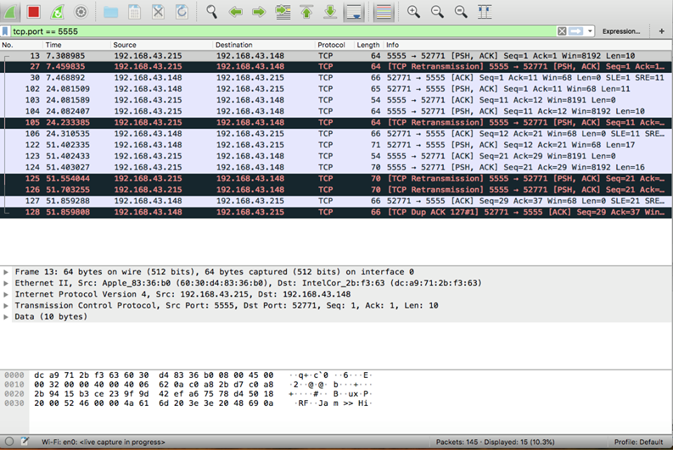

No: ลำดับที่ใช้ในการรับ-ส่ง packet

Time: เวลาที่ใช้ส่ง packet

Source : หมายเลขIP ของเครื่องที่ใช้ส่ง packet

Destination: หมายเลข IP ของเครื่องเป้าหมายที่รับ packet

Protocol : บอกชนิดของโปรโตคอลที่เราส่งไป

Length : ขนาดของ packet

Info : บอก packet ว่าส่งจากport ไหน ไปยัง port ไหน รวมทั้งยังบอก ACK,NAK ว่าข้อความส่งสำเร็จหรือไม่

ตัวอย่าง ลำดับที่ 5555

192.168.43.215 คือ IP ของเครื่องserver ที่ส่ง packet ไปให้กับ 192.168.43.148 ซึ่งเป็น Client ส่งด้วย Protocol TCP ส่งจากPort 5555 ไปยังPort 52771

วิธีใช้งาน

1.เมื่อ Run server เสร็จให้กรอก port

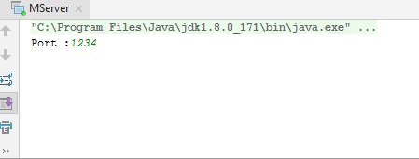

2.พอกรอกเสร็จแล้ว ให้เปิด client และกรอก Name, IP (สามารถใช้ localhost, หมายเลข ip ของเครื่องก็ได้), Port

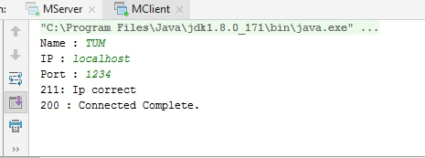

3. พอมี User login เข้ามา server ก็จะเห็น protocol พร้อมทั้ง ip

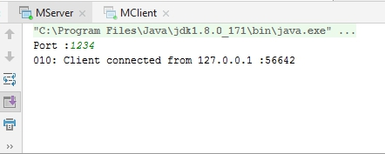

4.เมื่อ Client login สำเร็จ จะมี protocol บอกทั้ง IP correct และ connect complete

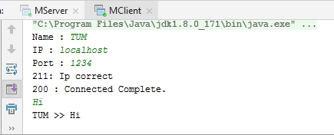แล้วพอ client พิมพ์ข้อความลงไป

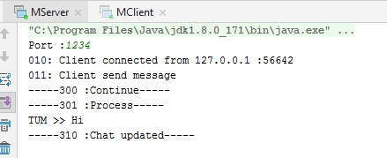 5.ทางฝั่ง server ก็จะเห็น

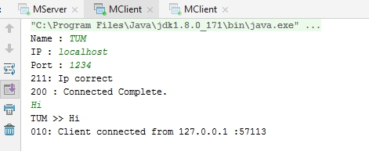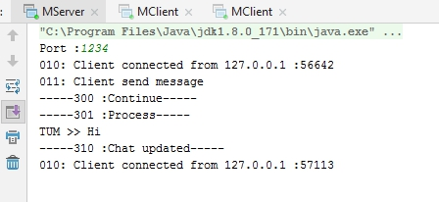 6.หากมี client อีกตัวนึง login เข้ามา ทั้ง server กับ client ก็จะทราบ

7.และถ้า client มีการพิมพ์ข้อความ ทั้งserver และ client ตัวอื่นก็จะเห็น

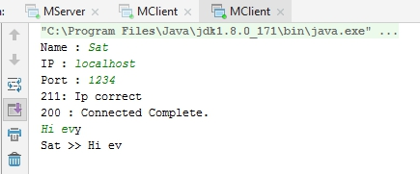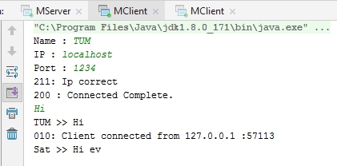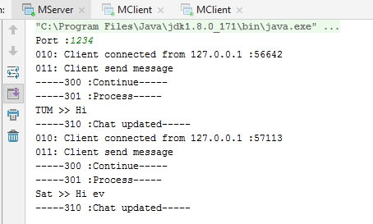

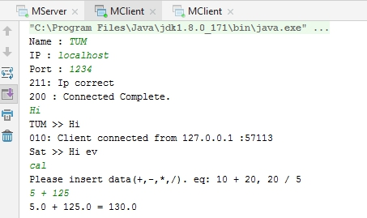8.หาก client ต้องการใช้คำสั่งคำนวณเลข ทาง client ตัวอื่น กับ server ก็จะไม่เห็น

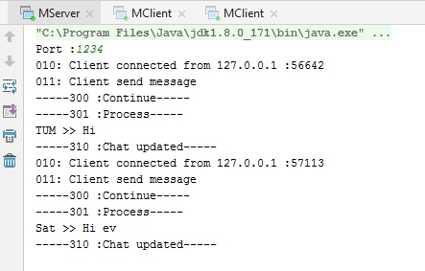

9.เมื่อ client ออก ทางฝั่งclient อีกตัวก็จะรับรู้ด้วย

